**Dziecięce przyjaźnie 08.06.2020- 12.06.2020**

**Poniedziałek: 08.06.2020r**

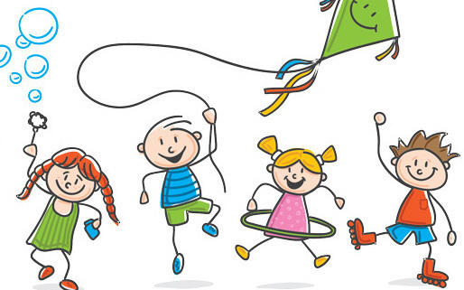

# I. Zabawa taneczna do piosenki „Kaczuszki”

# Mini Disco – Kaczuszki <https://youtu.be/zW1_ANe0l94>

**II. Zajęcie 1**

**Temat: „Czego wam życzyć?”- rozmowa inspirowana wierszem**

**M. Terlikowskiej**

1. Słuchania wiersza „*Czego wam życzyć?”*

Czego życzyć Dzieciom w Dniu Dziecka:

*Czarnych kotów na białych przypieckach. burych kotów – a może i białych…*

*byle by były i byle mruczały.*

*Życzę także Wam niskich okien ze słonecznym zielonym widokiem,*

*a nad oknem gałęzi kasztana – żeby kos miał gdzie śpiewać od rana.*

*Życzę rzeki i piasku przy rzece na wspaniałe, piaskowe fortece*

*I poziomek w leśnych kotlinach, drzew, na które dobrze się wspinać.*

*Życzę także wam koca, nie-koca, który sny Wam przynosi po nocach*

*taki koc spełnia wszystkie życzenia : to się w okręt to w wyspę zamienia…*

*bywa też latającym dywanem by się znowu stać kocem nad ranem.*

*I co jeszcze? Już chyba niewiele : śmiechu w domu i lodów w niedzielę.*

*I przyjaciół najlepszych na świecie i wszystkiego, wszystkiego, co chcecie*

2. Rozmowa na temat wiersza – Dziecko wypowiada się na temat:

- czego życzą sobie i innym dzieciom z okazji ich święta i czego życzy

Dzieciom autorka wiersza.

- kiedy dzieci czują się szczęśliwe

3. Poznawanie praw dziecka – Dziecko dowiaduje się, że ma swoje prawa, tak

jak człowiek dorosły.

4. Wspólne z rodzicami i rodzeństwem oglądanie filmu „Prawa Dziecka”

- dziecko zna swoje prawa

**Prawa Dziecka** <https://youtu.be/f4tbWJo02q4>

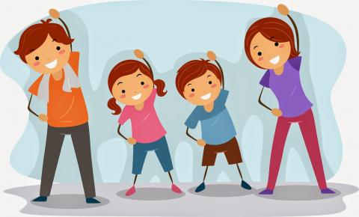

**II. Zajęcie 2 Temat: Ćwiczenia gimnastyczne z wykorzystaniem metody Labana - zestaw XXVI**

**Witamy się** – dziecko porusza się przy skocznej muzyce, starając się interpretować ruchem jej rytm, podczas przerwy w muzyce witają się z domownikami ukłonem.

**Wysoko nisko?** – kiedy rodzic gra na dzwonkach w górnym rejestrze (lub śpiewa wysoko piosenkę np. Wlazł kotek) dziecko porusza się swobodnie , wykonując dowolne ruchy w pozycji wysokiej; gdy rodzic gra lub śpiewa w rejestrze niskim – dziecko porusza się w pozycji niskiej.

**Pokaż co robiłem** – rodzic wykonuje przed dzieckiem różne czynności z -wykorzystaniem dużej chustki np.: - zwija chustę w rulon i prostuje ją; - porusza rozłożoną chustą do przodu i do tyłu; - dmucha na chustę trzymaną wyciągniętych rekach; - wykonuje obroty z chustą wokół własnej osi Dziecko zapamiętuje pokazywany ruch i go naśladują.

**Dźwigamy ciężkie ciężary** – dziecko naśladuje przenoszenie z jednego końca pokoju do drugiego *bardzo ciężkiego kamienia*; po przeniesieniu – odpoczywa, rozluźniając poszczególne części ciała.

**Cieszymy się** – dziecko pokazuje radość z powodu przeniesienia *kamieni*, wykonując dowolne *skoki radości.*

**Idziemy pod wiatr** – dziecko naśladuje sposób poruszania się do przodu, pod *silnie wiejący wiatr.*

**Cicho- głośno** – dziecko reaguje ruchem na zmianę dynamiki: kiedy rodzic gra głośno na bębenku, dziecko szybko biegnie w miejscu; kiedy gra cicho-biegnie wolno.

**Interpretujemy muzykę** – dziecko tańczy swobodnie przy muzyce tanecznej; podczas przerwy w grze wykonuje dowolną figurę i zastyga w bezruchu.

**Posłuszne drzewo** –dziecko z rodzicem (lub rodzeństwem) dobiera się w pary; jedno jest *zwalonym drzewem*, które leży na podłodze. Zadaniem partnera jest zmienić ułożenie *drzewa,* w dowolny sposób poruszając jego różnymi częściami ciała; partner poddaje się woli prowadzącego. Po pewnym czasie następuje zmiana ról.

**Po mostem** – rodzic wykonuje klęk podparty, tworząc *most*, pod którym w dowolny sposób przechodzi dziecko. Po pewnym czasie następuje zmiana ról.

**Pożegnanie różnych części ciała** – dziecko rytmicznie maszeruje po obwodzie; na dźwięk uderzenia w bębenek wykonują odpowiednie ruchy z wymienionymi przez rodzica częściami ciała, np. : *Żegna się łokieć z prawym kolanem*… *prawa dłoń z lewą stopą*… *ręka z brzuszkiem*. Dwa uderzenia w bębenek są sygnałem do ponownego marszu.

**III. 1 Zabawa artykulacyjna do wiersza Lokomotywa**

Dziecko ćwiczy prawidłową wymowę

Julian Tuwim – Lokomotywa <https://youtu.be/NLT_Yx5yhGo>

**2. Zabawa Ciepło – Zimno**

Dziecko chowa zabawkę, a rodzic słuchając uważnie sygnałów odnajduje schowany przedmiot . Sygnał Zimno oznacza że zabawka jest daleko. Sygnał Ciepło oznacza, że bardzo blisko jest poszukiwana rzecz. Potem następuje zmiana ról.

**3.Ćwiczenie graficzne rozwijające analizę i syntezę wzrokową.** Dokończ rysunki jak we wzorze. Dokończ szlaczek.

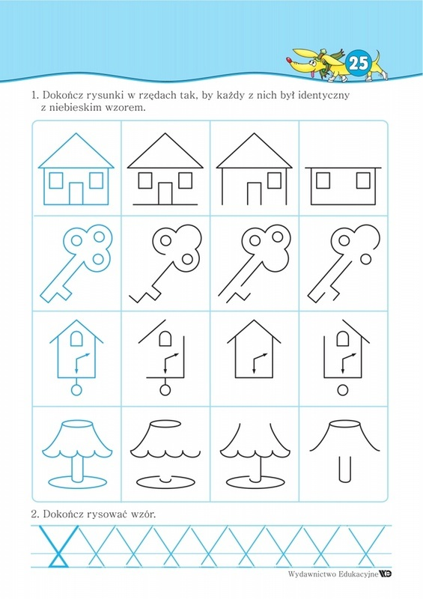

**Wtorek 09.06.2020r**

**I.1.Zabawa z piłką (kulą) i krążkiem (kołem).**

Dziecko kładzie na dywanie *piłkę* i *krążek*. Przy nagraniu spokojnej muzyki dziecko porusza się w dowolny sposób po pokoju. Podczas przerwy w grze dziecko zatrzymuje się i słucha jakie słowo wypowie rodzic. Jeżeli usłyszy słowo *kula*- *podskakuje* w miejscu, jeżeli słowo *koło* – dziecko wykonuje *przysiady*

**II. Zajęcie 1**

**Temat: „Kolorowe koła”- zapoznanie z figurą przestrzenną – kulą**

**w oparciu o wiersz M. Terlikowskiej**

1.Sluchanie wiersza M. Terlikowskiej „Kolorowe koła”

*Spójrzcie uważnie dookoła, wszędzie są kule i koła,  
Kół co niemiara, kul co niemiara. Jest koło! Tarcza zegara.  
Wesoło koła turkocą pod staroświecką karocą.  
Na drogach świecą się jasno, błysną i gasną, błysną i gasną.  
A tutaj koło przy kole: wagon, semafor to kolej,  
A kiedy kół jest tak dużo, po prostu pachną podróżą.*

*Kulę każdy nadmucha – od babci do malucha.*

*Zrobimy z mydła pianę i będą bańki mydlane.*

*Ojej, przepraszam, omyłka. To już nie bańka – to piłka.*

*Tu mamy kulę armatnią, niemodną wprawdzie ostatnio.*

*Sypią się kulę, kuleczki, wiśnie a może porzeczki.*

*Nitka a na nitce kulki: Czyje korale? – Urszulki.*

*Balon to kula z gondolą. Lećmy! Państwo pozwolą.*

*W balonie było przyjemnie, lecz pora wracać na Ziemię.*

*Noc właśnie Ziemię otula. A Ziemia – to co? Też kula (…)*

2. Wyjaśnienie dziecku znaczenia słów: gondola, semafor, staroświecka.

3.Rozmowa na temat wiersza.

- Jakie przedmioty w kształcie koła zostały wymienione w wierszu?

(Dziecko wskazuje je na obrazkach w książkach lub wśród zabawek

i przedmiotów w domu)

- Jakie przedmioty w kształcie kuli zostały wymienione w wierszu?

(Dziecko, tak samo jak przy kole, nazywa je i wskazuje na obrazkach, wśród

zabawek i przedmiotów w domu)

4. Segregowanie przygotowanych przez rodzica przedmiotów w kształcie koła

(plastikowy talerz, koło od samochodzika , kolorowy krążek, taca…) i te w

kształcie kuli(różnej wielkości piłki, pomarańcza, koraliki…)

5. Określanie różnic między kołem i kulą.

* Rodzic daje dziecku kartonowe koło i piłeczkę. Dziecko bierze między dłonie kartonowe koło. Powinno dojść do wniosku, że koło jest płaskie i prawie go nie czuje między dłońmi. Potem bierze piłeczkę. Tu odczucia są winne: piłeczka zajmuje już trochę miejsca(przestrzeni), nie jest płaska jak koło.
* Potem dziecko rzuca kartonowe koło na podłogę. Ono upada i leży. Potem rzuca piłkę w kształcie kuli. Ona – jak większość kul- odbija się i turla.
* Następnie rodzic rozcina koło. Ma dwie płaskie polówki koła. Kroi pomarańczę na plasterki, otrzymuje plastry w kształcie koła (Rodzic wyjaśnia, że środek każdej kuli ma kształt koła).

**6. Karty pracy : 1. Pokoloruj i policz na obrazku wszystkie koła.**

**2.Wyszukaj i przelicz na obrazku przedmioty w kształcie kuli.**

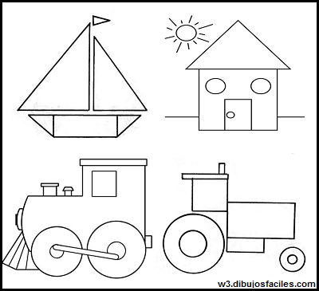

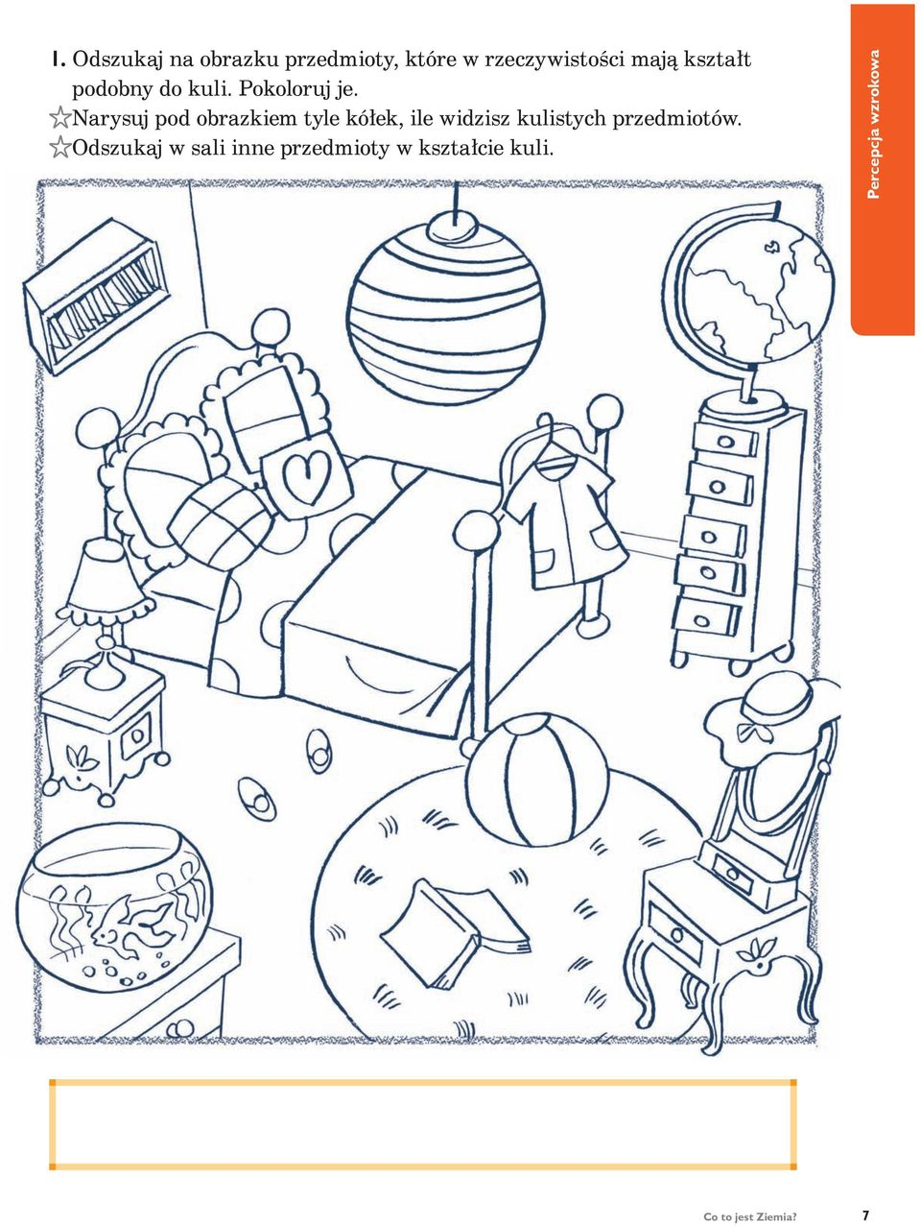

**Zajęcie 2**

**Temat: . „Walczyk dla rodziców” – zabawa taneczna do piosenki**

1.Słuchanie piosenki

Walczyk dla rodziców, sł. Józef Soliński, muz. Jan Kasprzyk

<https://youtu.be/7YQHXVgjiB8>

*Ten walczyk jest dla rodziców, dziś tańczą go raz, dwa, trzy.*

*Mamusia ma piękną suknię, a spinka w jej włosach lśni.*

*Nasz tatuś prowadzi mamę w tym tańcu na raz, dwa, trzy. Braciszek patrzy z podziwem: - Siostrzyczko, popatrz i ty.*

*Rodzice lekko wirują, muzyka gra raz, dwa, trzy. Zapraszam siostrę do walca: -Zatańczmy także i my!*

*Rodzice lekko wirują, muzyka gra raz, dwa, trzy. Zapraszam siostrę do walca: - Zatańczmy także i my!*

*Ten walczyk jest dla rodziców, wciąż tańczą go raz, dwa, trzy. Pobiegnę po kwiaty dla nich, to będą fiołki i bzy.*

2. Rozmowa na temat treści, nastroju i rytmu piosenki. - Dziecko mówi, że piosenka jest: wesoła, niezbyt szybka , opowiada o rodzinie : rodzicach, dzieciach (rodzeństwie) - Dziecko próbuje określić do jakiego ruchu pasuje piosenka - bieg, marsz, podskoki, taniec . Dziecko na podstawie tytułu, treści i rytmu na ¾ domyśla się ,że do piosenki można tańczyć walca. 3.Taniec do piosenki . Ponowne słuchanie piosenki połączone ze wspólnym tańcem na trzy: dziecko tańczy w parze lub kółeczku , dziecko porusza się krokiem dostawnym. 4. Śpiewanie piosenki wspólnie z nagraniem i rodzicami. – Na pamięć uczą się trzeciej lub czwartej zwrotki piosenki.

**III. 1. Zabawa „Taki sam i inny”**

Dziecko rozwija poczucie własnej wartości poprzez zauważanie podobieństw i różnic między ludźmi także w rodzinie np.

-wstań i dotknij wszystkich, którzy mają na sobie coś niebieskiego

-dotknij każdego, kto jest tak jak ty dziewczynką (chłopcem)

-dotknij każdego, kto ma oczy takiego samego koloru jak ty.

( Zwrócenie uwagi na to, że jest wiele osób, które mają z nami coś wspólnego

**2. Zabawa orientacyjno-porządkowa „Dzieci w domkach- dzieci na spacer”**

Na hasło w tytule zabawy dziecko wraca do domu (wyznaczone miejsce, szarfa, duża obręcz, mata) lub wychodzi na spacer.

**3. Zabawa do piosenki „Idziemy Do ZOO”** Dziecięce Przeboje - Idziemy Do ZOO / Polskie piosenki dla dzieci

<https://youtu.be/rXz-hKkUvoM>

Dziecko śpiewa piosenkę i ilustruje jej treść ruchem.

**Środa : 10.06.2020r I. 1 Gimnastyka dla dzieci w domu :)**

<https://youtu.be/RsKRBBhgrYQ>

Dziecko ćwiczy wspólnie z nagraniem i domownikami

**II. Zajęcie 2**

**Temat: . „ Kurczak”- słuchanie opowiadania M. Musierowicz**

1.Słuchanie opowiadania

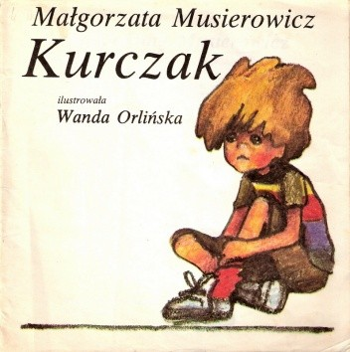

# Muskułów to ja nie mam. Nie. Ręce mam takie cienkie, cienkie ... Cały jestem cienki. I chudy. I jestem najmniejszy w naszej zerówce. Dlatego mówią na mnie Kurczak. Nie Bulwa, bo Bulwa mówią na grubego Krzycha. Nie Tojota, bo tak mówią na Wieśka, co go tata przywozi samochodem japońskim. Nie Tygrys, bo Tygrys to jest ten Jurek, co ma kurtkę w pasy żółte i czarne. Mówią na mnie Kurczak, bo jestem podobny do kurczaka. Jest mi przykro Piję dużo mleka. Jem takie mnóstwo klusek i chleba, że aż mi brzuch pęka. Bo chcę być większy. Ale jakoś nic nie pomaga. [...]Wszedłem do sali i zobaczyłem, że pani wyjmuje z szafy gazetki i że znowu będzie nudno. Dzieciaki jeszcze chodziły, gadały i nagle ktoś zawołał: -O, Baśka idzie, w okularach! Baśka weszła, wystraszona taka, okulary miała duże i brzydkie. Dotąd nie nosiła okularów. Nikt w naszej grupie nie nosił. Ale były badania u okulistki i ona Baśce kazała. Więc dzisiaj Baśka przyszła w okularach. Ona jedna. Na całą klasę. Wszyscy się z niej zaczęli naśmiewać, że wygląda jak sowa. Baśka tłumaczyła: -To nie moja wina przecież. W sklepie okularowym nie było innych oprawek. –Ale nikt jej nie słuchał. Ja też się z Baśki naśmiewałem. Bo naprawdę wyglądała jak sowa. A przy tym byłem ciągle rozzłoszczony. I ja popchnąłem tę Baśkę, aż się przewróciła. I zawołałem: -Baśka ma zeza! Zezol! Zezol! Ona nic. Poczerwieniała, zacisnęła usta, brwi zmarszczyła. I klei czapkę z różowej bibuły. Całkiem do niczego ta czapka. Poczekałem chwilę i mówię: -Ja cię popchnąłem wczoraj i przezywałem. Bo chciałem być od ciebie lepszy. Bo na mnie mówią Kurczak. Baśka nawet nie spojrzała. Jeszcze bardziej się zrobiła czerwona. Trochę się rozgniewałem. Co ja tak gadam, a ona ciągle obrażona. Ale potem pomyślałem, że spróbuję jeszcze raz, i mówię: -A ja coś wymyśliłem. Ona wciąż na mnie nie patrzyła. Ale nagle ta czapka z bibuły rozlazła się jej tam gdzie sklejone. I Baśka się zawstydziła, i szybko burknęła: -No, co tam wymyśliłeś, co? -Że nikt nie jest lepszy –powiedziałem. –Od nikogo. Ona pomyślała trochę i mówi: -No, masz rację, Kurczak. Podałem jej drucik: -Tym zwiąż, bo ci się czapka rozleci. I nie mów na mnie kurczak. -A jak? –pyta ona.-Maciek. -Dobra. Mogę mówić Maciek. -A ja cię już nigdy nie popchnę i zawsze będę cię bronić, zawsze. Chcesz? -Chcę –powiedziała Baśka i spojrzała na mnie wreszcie brązowymi oczami przez te swoje okulary.

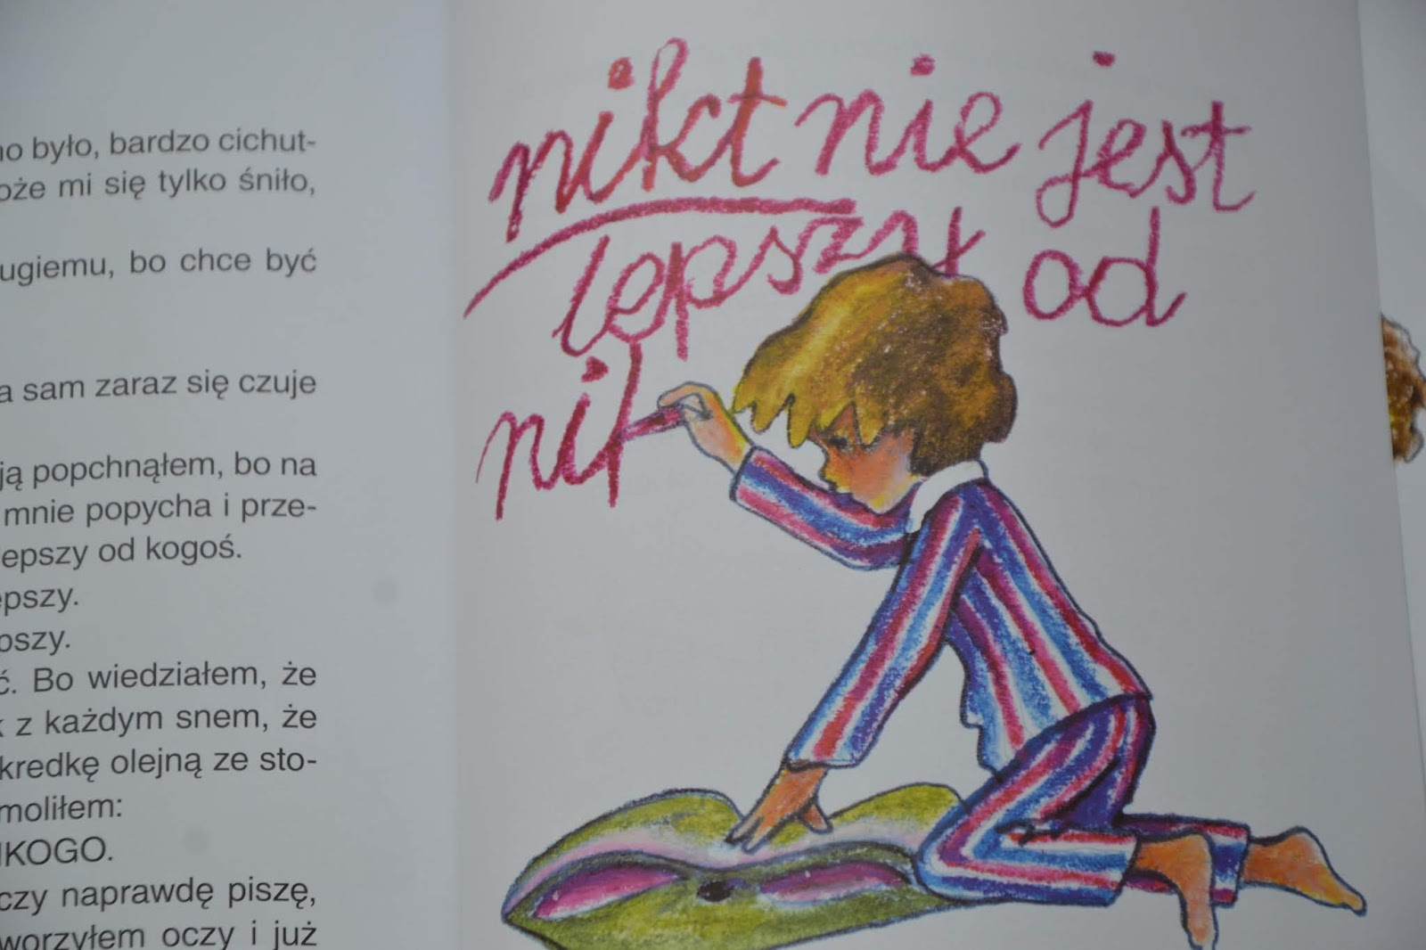

## 2.Rozmowa na temat opowiadania- dziecko odpowiada na pytania:

## - Do czego służą okulary? - Jakie znasz typy okularów? - Czy uważacie, że okulary są modne? - Czy ktoś w naszej rodzinie nosi okulary? - Co było największym zmartwieniem Maćka? - Kto kazał Baśce nosić okulary? - Dlaczego Maciek pchnął Basię? - Czy Baśka jako jedyna z klasy, mająca okulary, została przez kolegów odrzucona? - Co poradziłbyś Basi i Maćkowi ?

## 3. Dziecko rysuje wymarzone przez siebie okulary. Wycina je. Następnie zakłada okulary , przegląda się w lustrze i ocenia swój nowy wygląd Rodzic pyta dziecko: - jak się czuje mając okulary na nosie? ; - Czy noszenie okularów jest, zatem powodem do kpin i wyzwisk?

**Zajęcie 2 Temat: . „Śpiewające Brzdące - A ram sam sam”- zabawa ruchowo-**

**naśladowcza do piosenki**

# Śpiewające Brzdące - A ram sam sam - Piosenki dla dzieci

<https://youtu.be/EKp3EdoHdKI>

A ram sam sam, a ram sam sam Guli guli guli guli guli ram sam sam

A ram sam sam, a ram sam sam Guli guli guli guli guli ram sam sam

A rafiq, a rafiq Guli guli guli guli guli ram sam sam

A rafiq, a rafiq Guli guli guli guli guli ram sam sam

Dziecko - ćwiczy poprawny oddech i wymowę podczas śpiewania piosenki z nagraniem - dobrze się bawi podczas zabaw przy piosence - śpiewa piosenkę coraz szybciej - naśladuje ruchy pokazywane w nagraniu

**III.1. Ćwiczenia w mówieniu na temat**: „Jak byś się czuł, gdybyś nie miał

kolegów, ciągle byłbyś sam? Czy kiedyś zostałeś sam w domu ? Jak się wtedy czułeś? **2. „ Nie chce cię, nie chce cię, nie chcę cię znać”- walc śląski**

<https://youtu.be/OBr6_9iSe5M>

**3. „Znajdź pięć różnic między obrazkami”- karta pracy**

Dziecko ćwiczy spostrzegawczość, koloruje wybrany obrazek

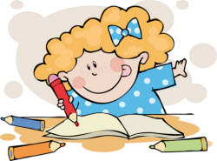

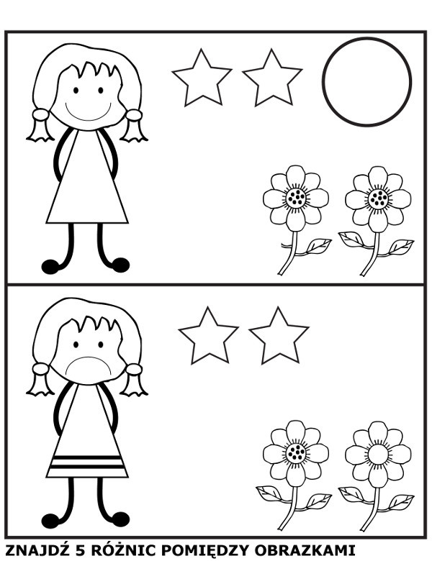

**Piątek 11.06.2020r**

**I.1.Dziecięce Przeboje - Biegniemy do ZOO / Polskie piosenki dla dzieci**

<https://youtu.be/ddibT4Lv9oI>

**II. Zajęcie 1**

**Temat: „ W wesołym miasteczku”- ćwiczenia poprawnej wymowy**

wg E. Chilińskiej- Karpowicz

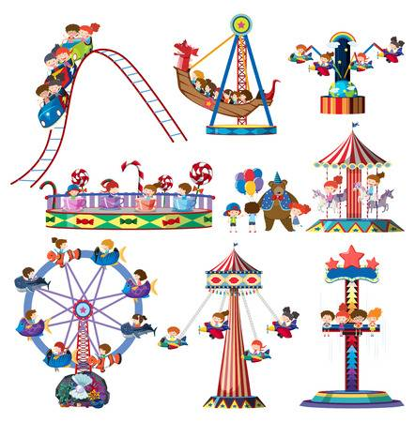

1.Wypowiedzi dziecka inspirowane obrazkiem przedstawiającym dzieci bawiące się w wesołym miasteczku

Dziecko nazywa niektóre urządzenia znajdujące się w tym miejscu : karuzela, beczka śmiechu, salon strachu, kolejka, huśtawka. Dzieli słowa na sylaby, wyróżnia pierwsze i ostatnie głoski.

2. Zabawa dźwiękonaśladowcza *Wycieczka do wesołego miasteczka*.

Dziecko maszeruje w rytm muzyki. Na hasło:

*Karuzela*, wykonuje ruchy wirowe i obrotowe;

*Beczka* śmiechu głośno się śmieje: *cha, cha, cha, chi, he, he;*

*Salon strachu*, robi groźne miny i wydaje okrzyki: *Ooo!, Uuu!, Aaa!*

3. Słuchanie wiersza „Wesołe miasteczko”

A w wesołym miasteczku to rzeczywiście jest frajda,

Tyle dzieci jest wkoło: Ewa, Marcelka i Ada.

Ach, wesołe miasteczko! Wszyscy się bawią wesoło i jeżdżą

na karuzeli, na koniach, na małpkach, na beli.

4.Rytmizowanie fragmentów tekstu, powtarzanie ich w różnym tempie i z różną intonacją. Układanie rymów: *wesołe miasteczko*, np.: *kruche ciasteczko*, *cieplutkie mleczko…*

**Zajęcie 2**

**Temat : „ Potrafię być twórczy- przekształcanie narysowanej linii wg**

**własnego pomysłu”- zabawa twórcza**

1.Ćwiczenie twórczego myślenia - *Nasze pomysły*

Rodzic podaje dziecku kolorową chustkę i prosi, żeby powiedziało, co można z niej zrobić, do czego ją wykorzystać.

2. Rozmowa na temat: *Co ciebie dziwi?*

Dziecko wypowiada się na temat sytuacji, która go zdziwiła; próbuje wyjaśnić dlaczego.

3. Zabawa *Spacer w wyobraźni*

- Rodzic prosi dziecko, aby wyobraziło sobie, że otrzymało od czarodzieja *siedmiomilowe buty*; dzięki którym może bardzo szybko poruszać się i zwiedzać świat.

- Dziecko zamyka oczy i próbuje wyobrazić sobie w jakim miejscu się znalazło,

co tam zobaczyło, kogo spotkało. Opowiada o swojej wędrówce w wyobraźni.

4.Przekształcanie narysowanej linii według własnego pomysłu.

* Dziecko otrzymuje kartkę z narysowaną mazakiem przez środek linią łamaną z różnymi zakolami i zygzakami; Rodzic prosi dziecko, aby –wykorzystując i przekształcając tę linię – postarał się narysować taką trasę, jaką odbył w swojej wyobraźni; za pomocą swojego rysunku przedstawia dziwne miejsca, dziwne zwierzęta i ludzi, których spotkały po drodze.
* Samodzielne działania: dziecko rysuje pastelami olejnymi lub kredkami świecowymi wokół narysowanej przez rodzica linii, ale w taki sposób, aby stała się ona fragmentem większej całości.
* Oglądanie powstałej pracy; wypowiedzi autora na temat jego pracy.

**III.1.Zabawa z wykorzystaniem tekstu wyliczanki A. Frączek.**

*Drepcze słoń po dachu, nos mu drży ze strachu.*

*A słonica na kominie fika jak kaskader w kinie.*

*Na kogo wypadnie na tego: bęc!*

- Ilustrowanie wyliczanki ruchem.

- Powtarzanie słów wyliczanki za nauczycielem – wolniej, szybciej, ciszej,

głośniej.

- Nauka wyliczanki fragmentami, metodą ze słuchu.

**2.Oglądanie filmu Cztery słonie, zielne słonie.**

Dziecko z domownikami : ogląda film, słucha piosenkę, śpiewa i tańczy do piosenki CZTERY SŁONIE, ZIELONE SŁONIE

<https://youtu.be/6-LrJfXpKV4>

**3. Ćwiczenie analizy i syntezy słuchowej- karta pracy.**

